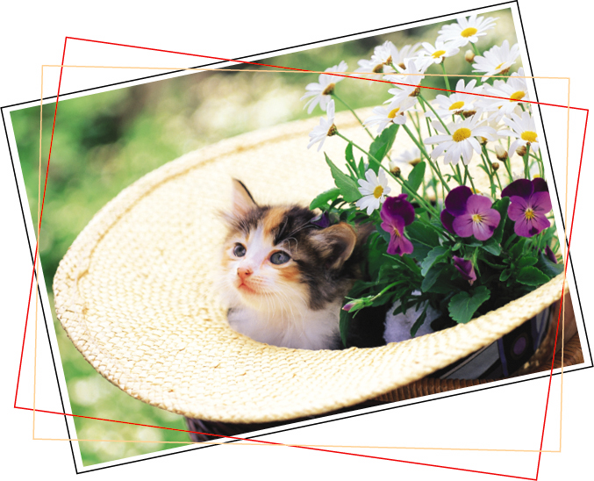
賞 状
あなたはアートキャリアスクール第十七回芸術会において
優秀な成績をおさめられました
よってこれを賞します

フォトアートの部 入選
神谷 華代 殿
□□○○年○月○日
アートキャリアスクール校長
高中 信一

